第一课：神经网络和深度学习(Neural Networks and Deep Learning)
<1>神经网络编程基础
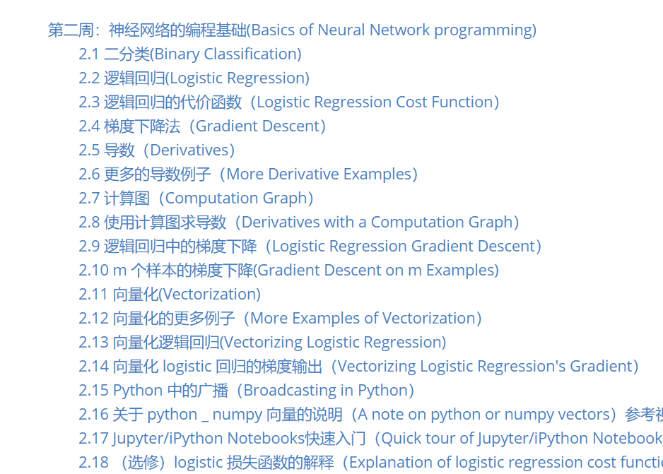<2>浅层神经网络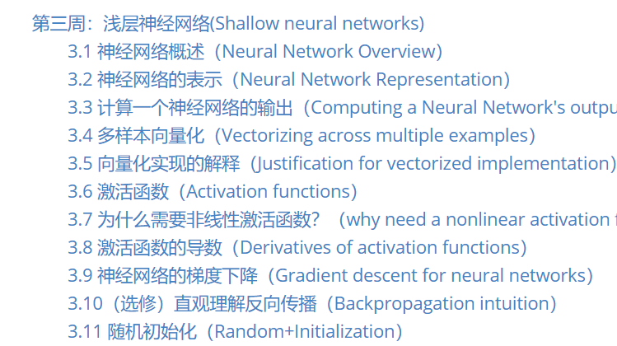
补充{

---常用激活函数（激励函数）理解与总结：https://blog.csdn.net/tyhj_sf/article/details/79932893


--逻辑回归为什么选择这个损失函数：见3.1浅层网络作业笔记
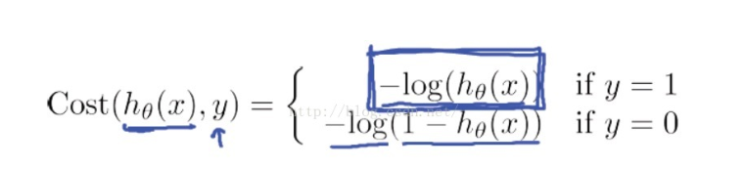
--反向传播（BP算法）理解：见3.1浅层网络作业笔记+ https://www.cnblogs.com/charlotte77/p/5629865.html
}
<3>深层神经网络
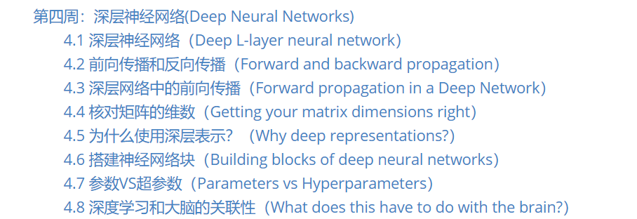
补充
{
各个矩阵的维数！！见作业：3.2 深层神经网络
多层反向传播：见作业3.2 + http://www.ai-start.com/dl2017/html/lesson1-week4.html

}

